Федеральное государственное автономное образовательное учреждение

высшего образования «Национальный исследовательский университет

ИТМО»

*Факультет программной инженерии и компьютерной техники*

*Направление подготовки: 09.03.01 - Информатика и вычислительная техника, Компьютерные системы и технологии*

*Дисциплина «Программирование»*

**Отчет**

**По лабораторной работе №3**

**Вариант №210690**

Выполнил:

Кучерук Родион Олегович

Группа: Р3132

Преподаватель:

Письмак Алексей Евгеньевич

Г. Санкт-Петербург, 2024 г.

**Оглавление**

Задание 2

UML-диаграмма классов: 3

Код программы 4

Результат работы программы: 5

Заключение 6

# Задание

1. Доработанная модель должна соответствовать [принципам SOLID](https://en.wikipedia.org/wiki/SOLID_(object-oriented_design)).
2. Программа должна содержать как минимум два интерфейса и один абстрактный класс (номенклатура должна быть согласована с преподавателем).
3. В разработанных классах должны быть переопределены методы equals(), toString() и hashCode().
4. Программа должна содержать как минимум один перечисляемый тип (enum).

**Порядок выполнения работы:**

1. Доработать объектную модель приложения.
2. Перерисовать диаграмму классов в соответствии с внесёнными в модель изменениями.
3. Согласовать с преподавателем изменения, внесённые в модель.
4. Модифицировать программу в соответствии с внесёнными в модель изменениями.

**Отчёт по работе должен содержать:**

1. Текст задания.
2. Диаграмма классов объектной модели.
3. Исходный код программы.
4. Результат работы программы.
5. Выводы по работе.

**Текст:**

На этом телевизионная передача закончилась.На следующее утро во всех газетах появилось сообщение о прибытии в лунный город Давилон космического путешественника. На самых видных местах печатались фотографии Незнайки в скафандре. Здесь имелись снимки, на которых Незнайка был сфотографирован в тот момент, когда он вылезал из автомашины, и в тот момент, когда уже вылез, и в тот момент, когда появился в гостинице.

# UML-диаграмма классов:

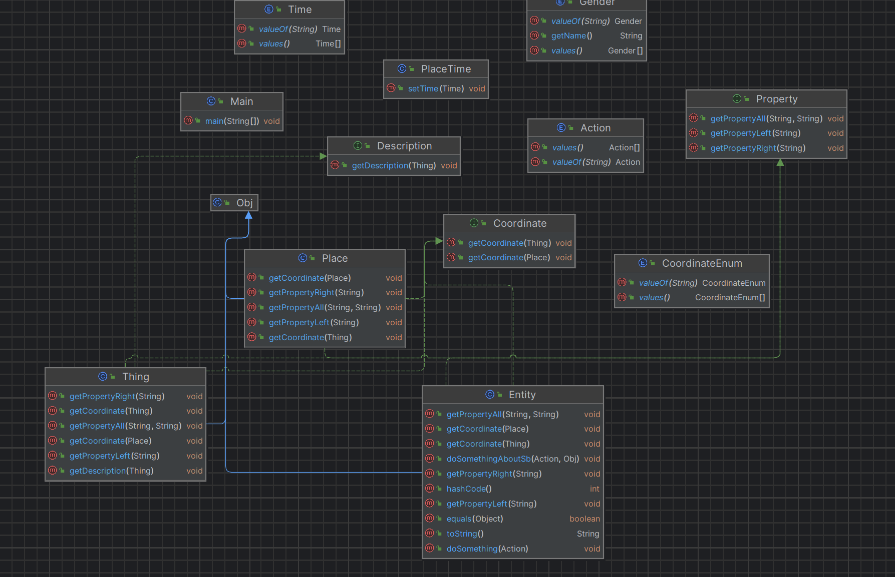

# Код программы

[github.com/kittyclaaw/ITMO/tree/main/Программирование/lab3/src](http://github.com/kittyclaaw/ITMO/tree/main/%D0%9F%D1%80%D0%BE%D0%B3%D1%80%D0%B0%D0%BC%D0%BC%D0%B8%D1%80%D0%BE%D0%B2%D0%B0%D0%BD%D0%B8%D0%B5/lab3/src)

# Результат работы программы:

Телевизионная передача закончилась. На следующее утро во всех газеты попало сообщение о прибытии в лунном город Давилтон космического путешественник . На самые видные места в скафандре печатались фотографии Незнайки. Здесь снимки были, на которых Незнайка сфотографирован в тот момент, когда Незнайка вышел из Автомашины в тот момент, когда Незнайка вылез в тот момент, когда Незнайка в гостинице появился.

# Заключение

Составление UML диаграммы классов перед началом самого процесса написания кода очень упрощает и помогает в последующих действиях. Интерфейсы очень полезны для ситуаций, когда нескольким совершенно разным классам присуще одинаковое поведение. Принципы SOLID сильно повышают читабельность и ориентировку в коде. Enum отлично помогает в читабельности кода, а также служит отличным ограничителем на ввод.